
МИНИСТЕРСТВО НАУКИ И ВЫСШЕГО ОБРАЗОВАНИЯ РОССИЙСКОЙ ФЕДЕРАЦИИ
ФЕДЕРАЛЬНОЕ ГОСУДАРСТВЕННОЕ БЮДЖЕТНОЕ
ОБРАЗОВАТЕЛЬНОЕ УЧРЕЖДЕНИЕ ВЫСШЕГО ОБРАЗОВАНИЯ
«ДОНСКОЙ ГОСУДАРСТВЕННЫЙ ТЕХНИЧЕСКИЙ УНИВЕРСИТЕТ»
(ДГТУ)

Факультет «Информатика и вычислительная техника»
Кафедра «Кибербезопасность информационных систем»

Лабораторная работа №2
по дисциплине: «Методы алгебраической геометрии в криптографии»
на тему: «Факторизация составного числа»

Выполнил обучающийся гр. ВКБ41:
Ушаков Максим Александрович
Проверила:
Ст. пр. Артамонова Е.А.

Ростов-на-Дону
2025
Лабораторная работа №2
«Факторизация составного числа»
Вариант №24
Задание.
Найти нетривиальный делитель заданного числа – методом Полларда. Для программной реализации и задаются пользователем. Для ручной отработки: c = 2, f = x^2 + 1.
Ручная реализация.
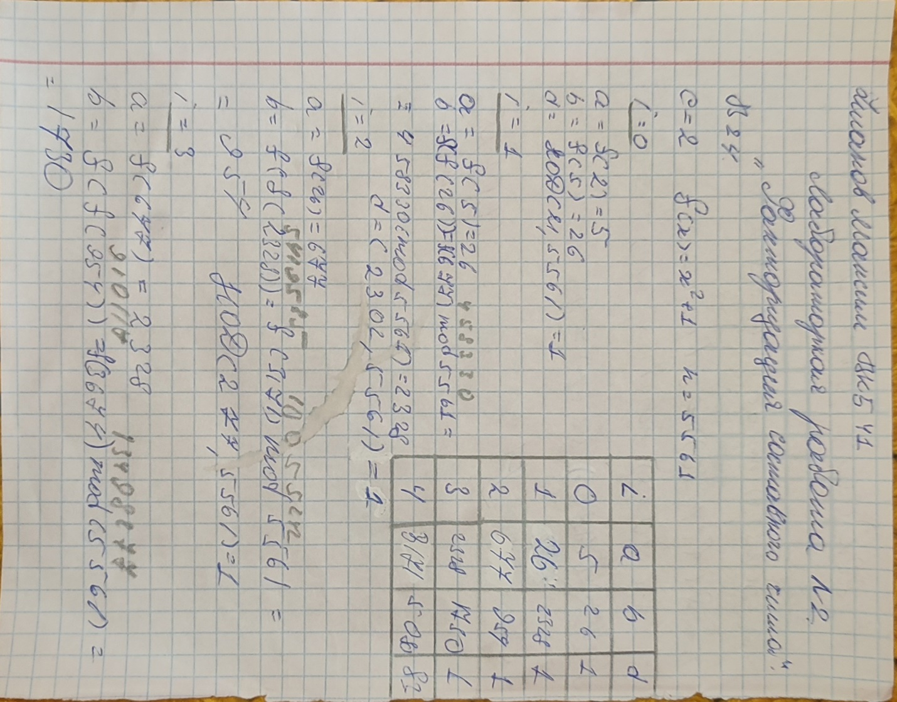
Рисунок 1 – ручная отработка

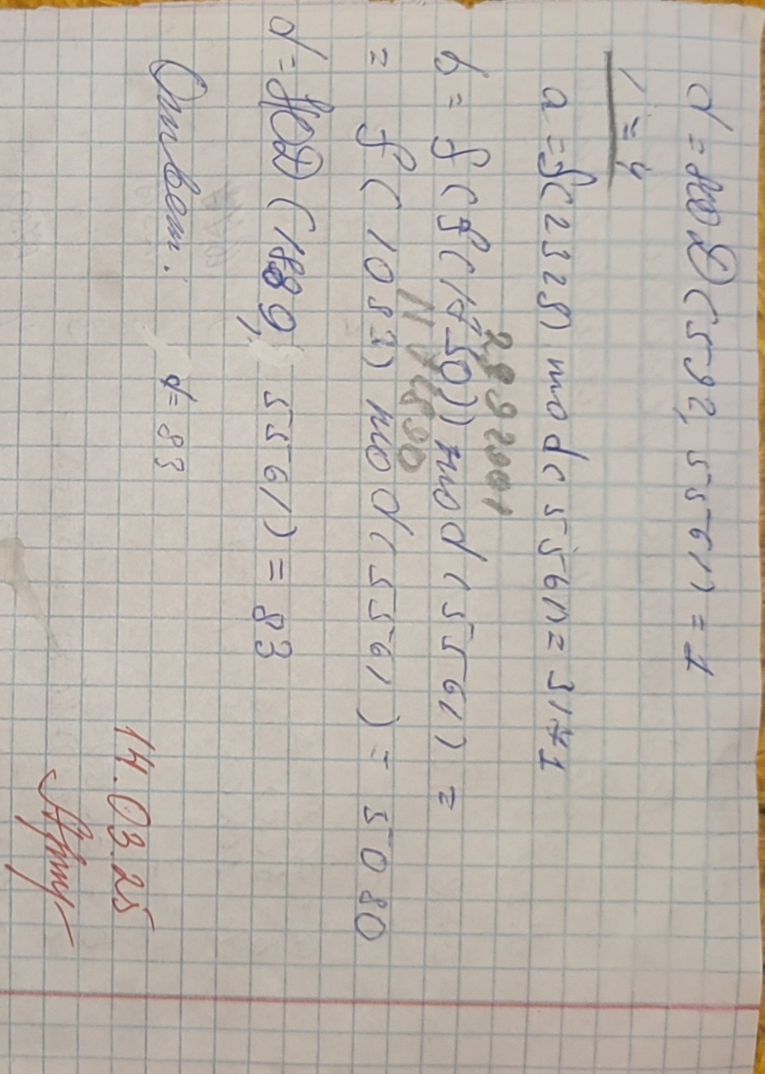
Рисунок 2 – Ручная отработка

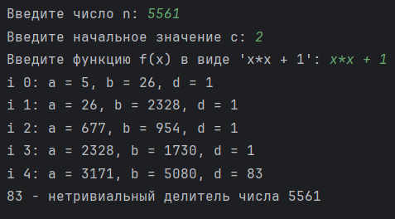
Рисунок 3 – Входные данные и результат работы

Листинг программы.
def gcd(a, b):
while b:
a, b = b, a % b
return a
def p_pollard(n, c, func):
a = c
b = c
d = 1
i = 0
while d == 1:
a = func(a, n)
b = func(func(b, n), n)
d = gcd(abs(a - b), n)
print(f"i {i}: a = {a}, b = {b}, d = {d}")
i += 1
if d == n:
print("Делитель не найден")
exit()
print(f"{d} - нетривиальный делитель числа {n} ")
exit()
def func(x, n):
return eval(f, {"x": x}) % n
n = int(input("Введите число n: "))
c = int(input("Введите начальное значение c: "))
f = input("Введите функцию f(x) в виде 'x*x + 1': ")
factor = p_pollard(n, c, func)

Вывод по работе.
В ходе выполнения лабораторной работы был реализован алгоритм факторизации составного числа с использованием метода Полларда (ρ-алгоритма). Программа успешно находила нетривиальные делители. Результаты подтвердили корректность реализации и применимость метода для решения задач факторизации.

